Муниципальное бюджетное дошкольное образовательное учреждение детский сад № 28 «Росинка»

Участие МБДОУ детского сада № 28 «Росинка»
в рамках регионального мероприятия «Эколята - дошколята»

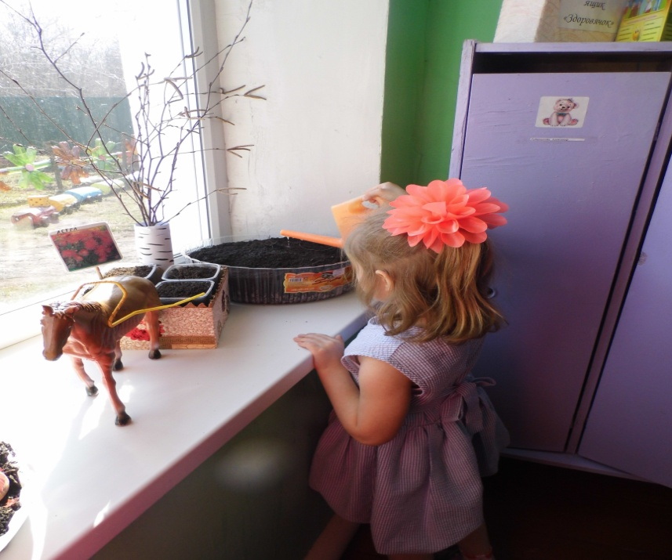

с/п Кавалерский, 2015г

В рамках природоохранных социально-образовательных проектов: «Эколята – Дошколята в нашем ДОУ проводились мероприятия объдиненные одной темой «Поможем Земле стать чище и красивей» Основная задача проведенных мероприятий – совершенствование экологических знаний и формирование экологической культуры ,формирование у ребёнка осознанно-правильного отношения к природным явлениям и объектам, которые окружают его и с которыми он знакомится в дошкольном детстве , информирование родительской общественности о состоянии экологической безопасности, о том , что природа - не только ресурс, используемый в хозяйстве, а еще это просто среда нашего с вами обитания!
К реализации поставленных задач был приурочен ряд мероприятий :
- Акция « Посади своё дерево» . Цель : повышение качества озеленения дошкольного учреждения, создание благоприятных условий привлечение детей к озеленению участков детского сада. Для проведения этой акции предшествовала предварительная работа , так воспитатели группы раннего возраста и младшей группы провели наблюдения за семенами и саженцами грецкого ореха и каштана. Провели беседу с детьми о том, какую роль играют в нашей жизни деревья, кустарники, как они очищают воздух , выделяют кислород, который необходим человеку для дыхания. Провели с детьми обследование территории детского сада, чтобы выяснить, достаточно ли у нас растений.

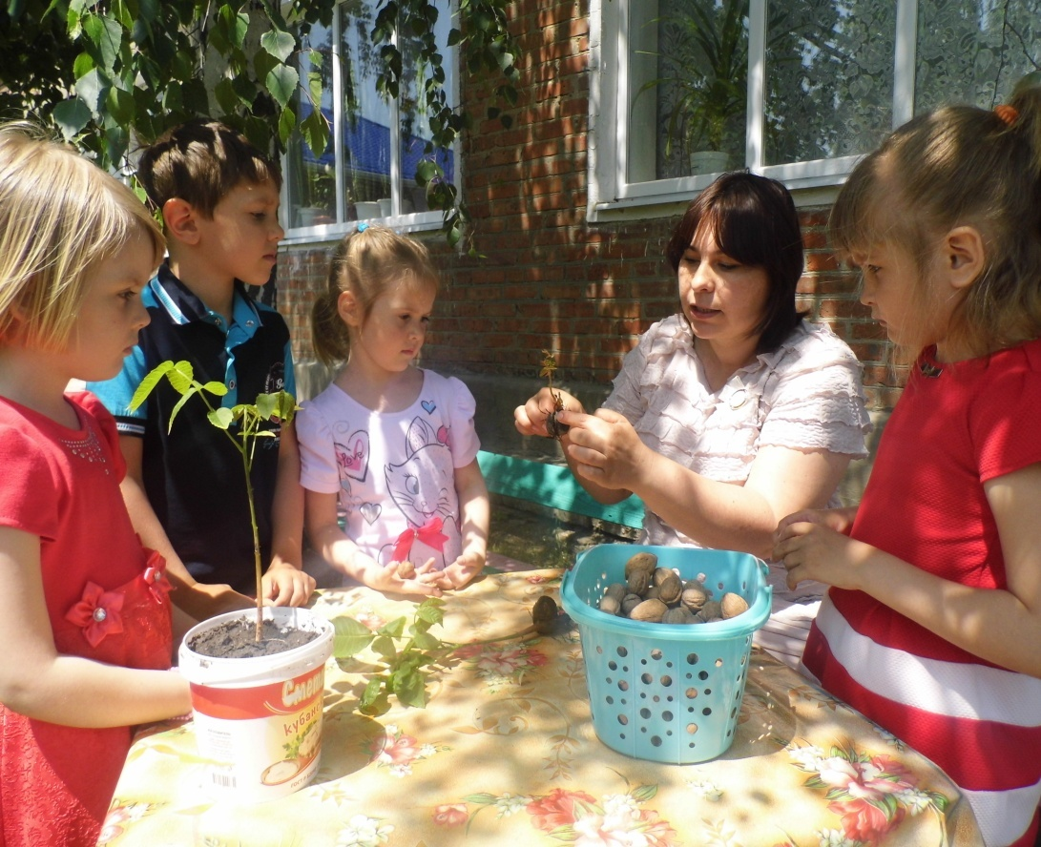
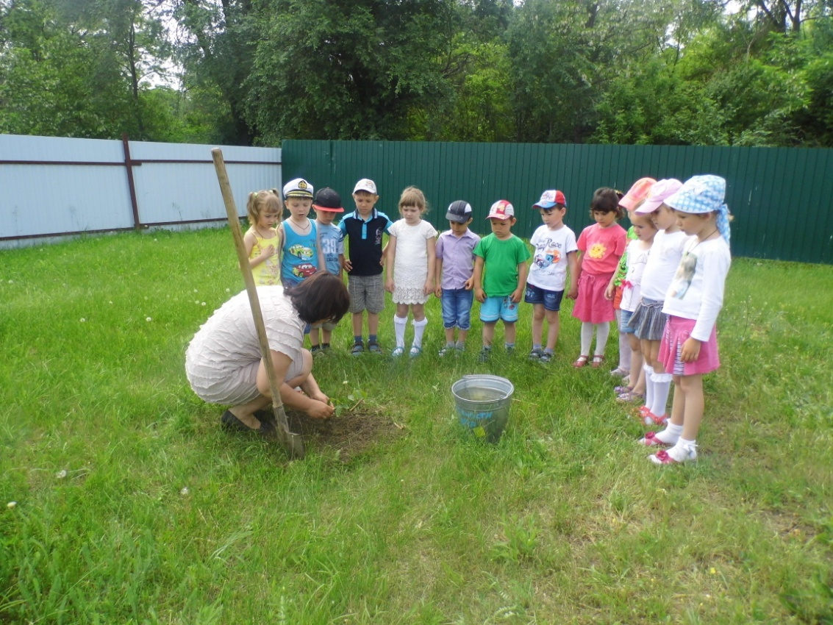
-- Произведен посев семян огородных растений и высадка рассады на огороде «Витаминка», с целью формирование у детей интереса к опытнической и исследовательской деятельности по выращиванию культурных растений ,продолжить знакомить детей с особенностями выращивания культурных растений (Укроп, петрушка, помидоры, огурцы, лук ) .Для достижения этих задач воспитатели групп создали условия для организация в группах «Огорода на окне» , где вместе с детьми посеяли овощные культуры и наблюдали за ростом растений, проводили опыты, эксперименты. Устанавливали связи: растения - земля, растения - вода, растения - человек. В процессе исследований дети познакомились с художественной литературой об овощах: поговорки, стихи, сказки, загадки. Рассматривали иллюстрации, картины.
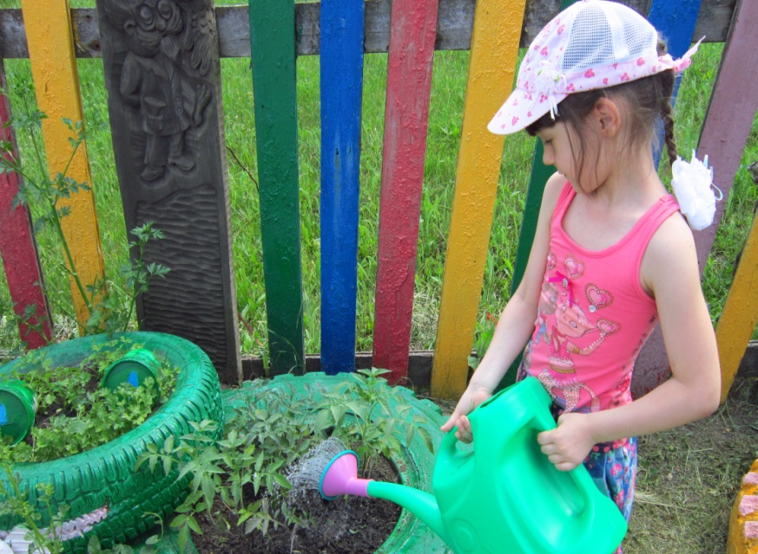
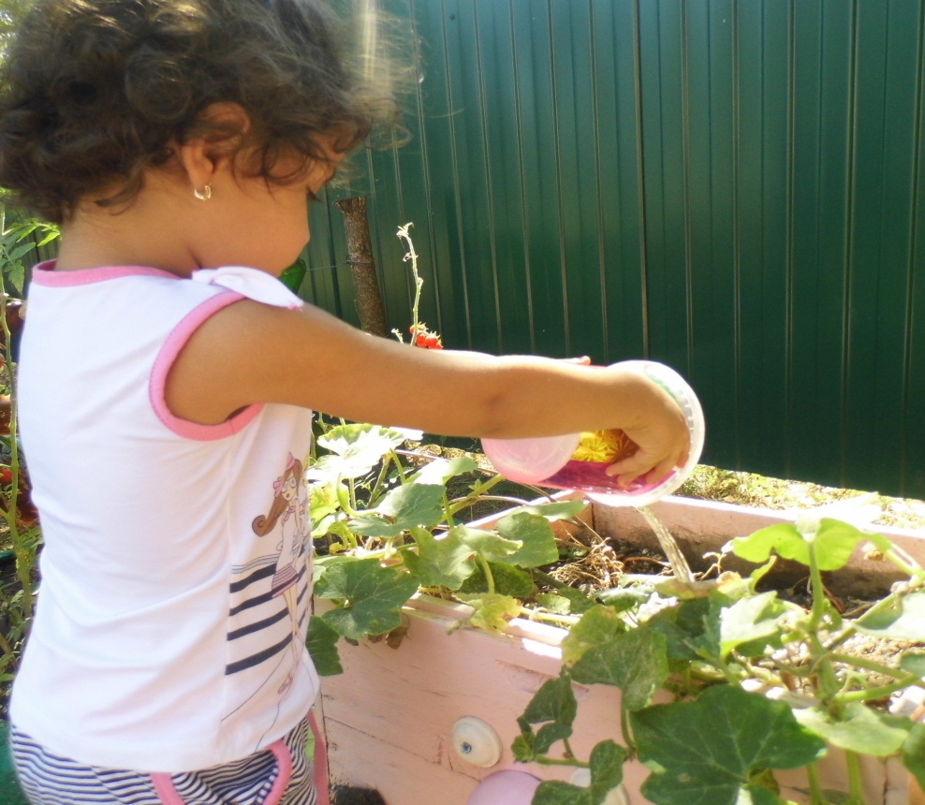

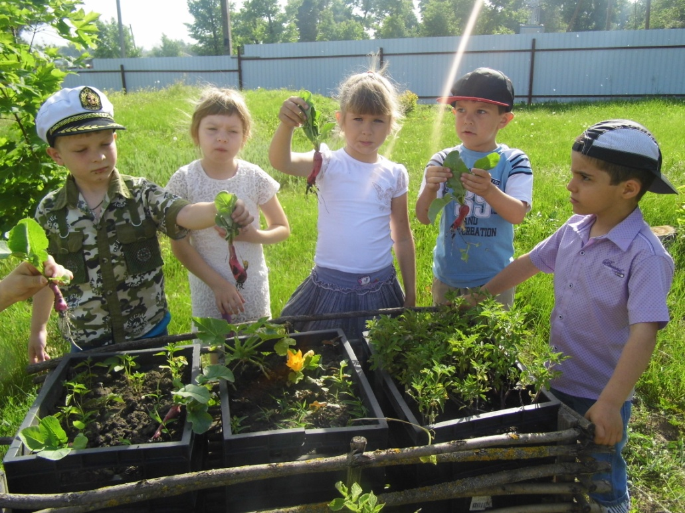

- «Санитарный день» Девиз дня : «Чисто не там, где убирают, а там где не мусорят». Цель : сделать наш детский сад более чистым, приятным для проживания. Приятно видеть результат своего труда, каждый внёс в это дело частичку своего тепла, чистая территория детского сада радует глаз всех окружающих.
Мы субботник провели, очень все старались!
Взрослые и дети вместе убирали!
Воспитанники ДОУ были, активными помощниками вот как это было:
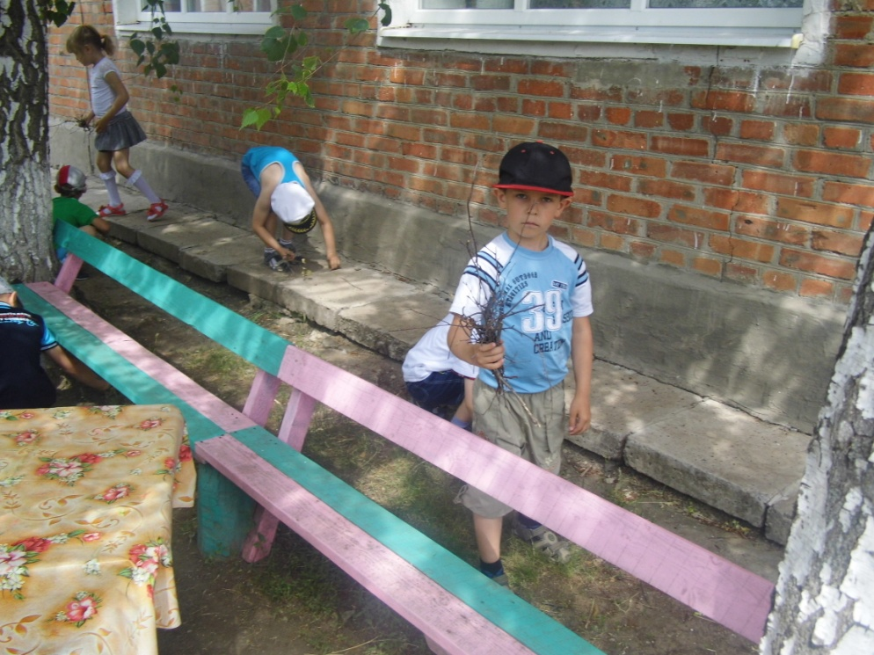

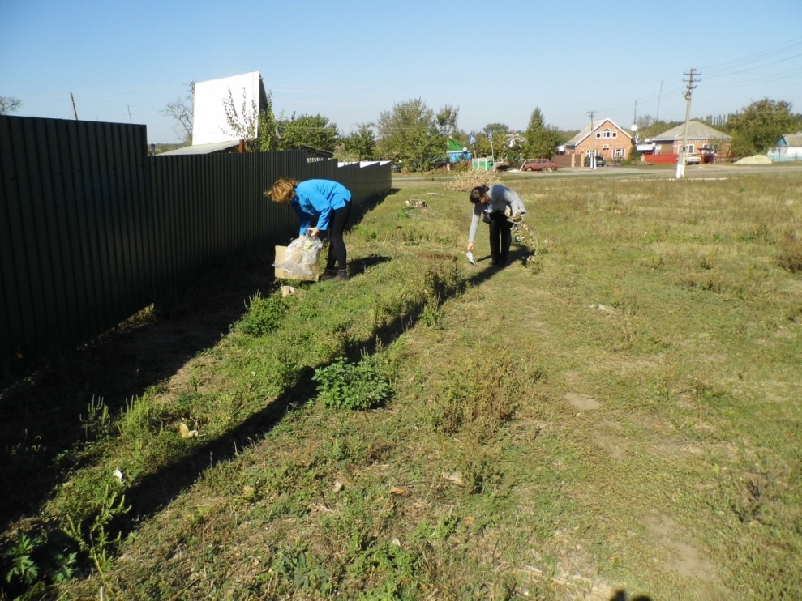
- Акция «Зеленый патруль». Цель акции : помочь детям в освоении правил и норм поведения в природе. Дети старшего дошкольного возраста раскрасили и подготовили таблички - указатели, напоминающие людям, что нельзя ломать кустарники и деревья . Раздали родителям буклеты «Берегите и охраняйте природу»
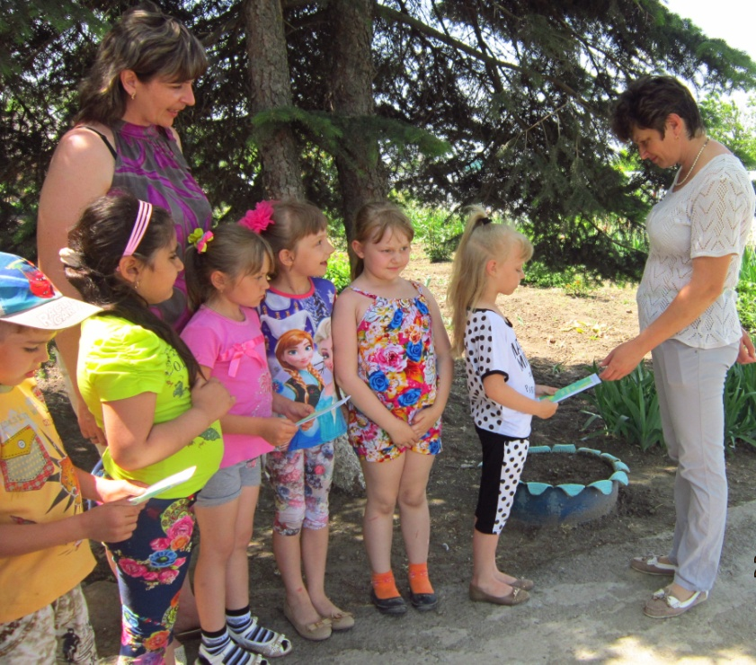

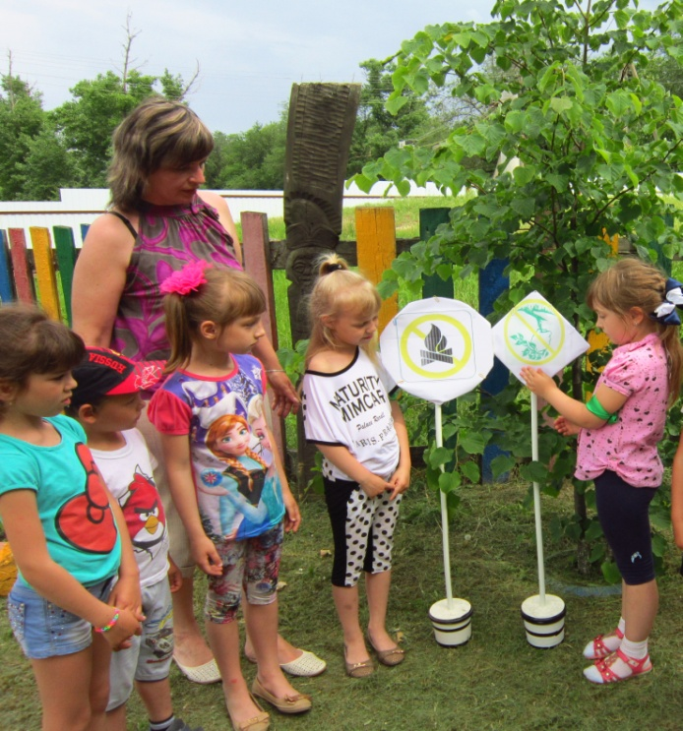

- В младшей дошкольной группе «Почемучки» прошел конкурс «Поделки из бросового материала» Ежедневно каждая семья выбрасывают большое количество упаковочных материалов, полиэтиленовых пакетов, пластиковых бутылок и т.п. Задачи конкурса : - оригинальное оформление территории детского сада и игровой площадки .
– убедить родителей выбирать товары в упаковках, которые затем могут быть переработаны.

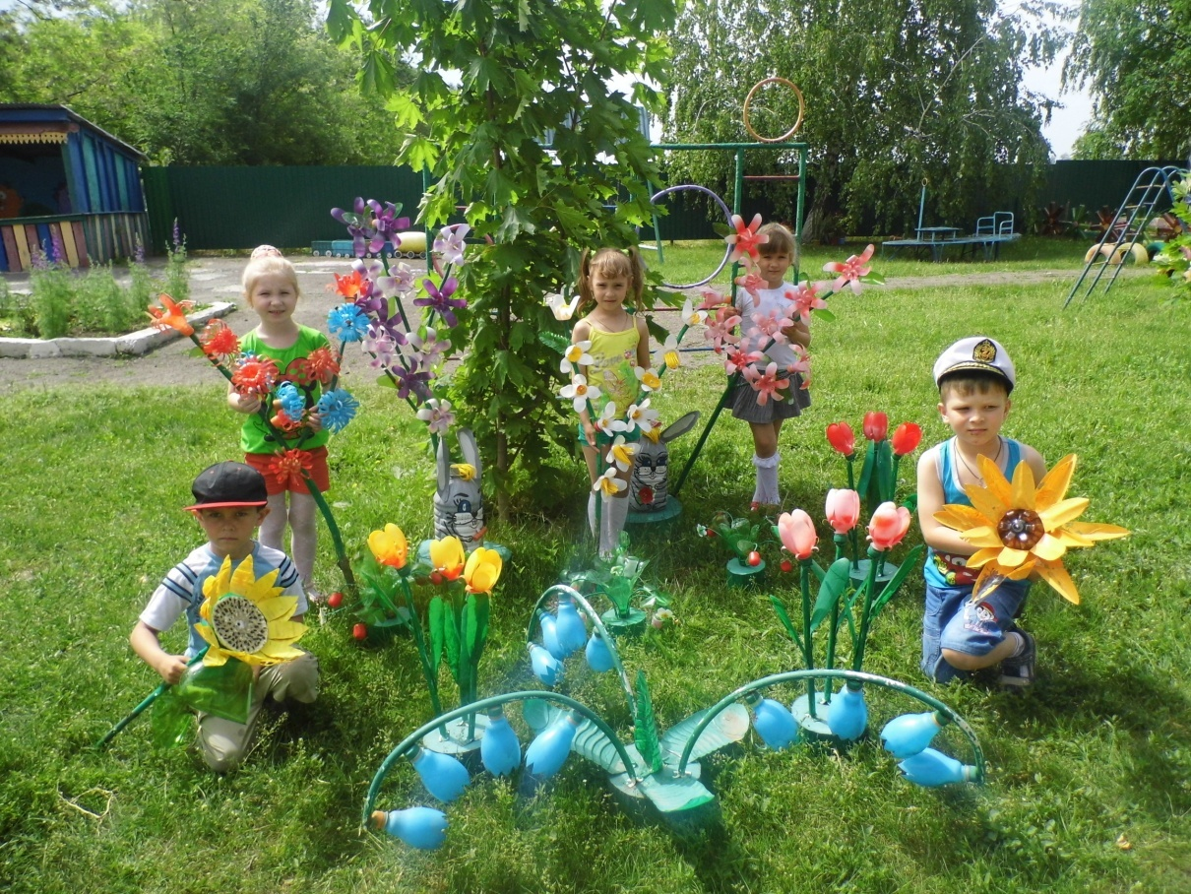

Итогом работы данных мероприятий большой праздник - «Земля у нас одна, другой не будет никогда». Этот праздник подвел итоги работы. Дети продемонстрировали свои знания и навыки поведения в природе, о том, что планета Земля – это наш дом, показали своё умение устанавливать причинно- следственные связи в природе. На празднике дети говорили о Земле, о Родине, об экологии, о том, как важны они для жизни людей, и о том, как важно все это сохранить и сберечь для будущих поколений. Дети пели, танцевали, рассказывали стихи, отгадывали загадки. Праздник получился интересным полезным и содержательным.
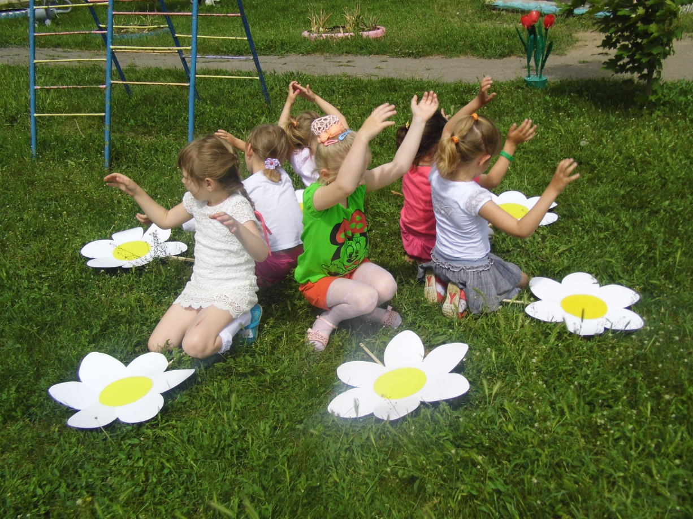

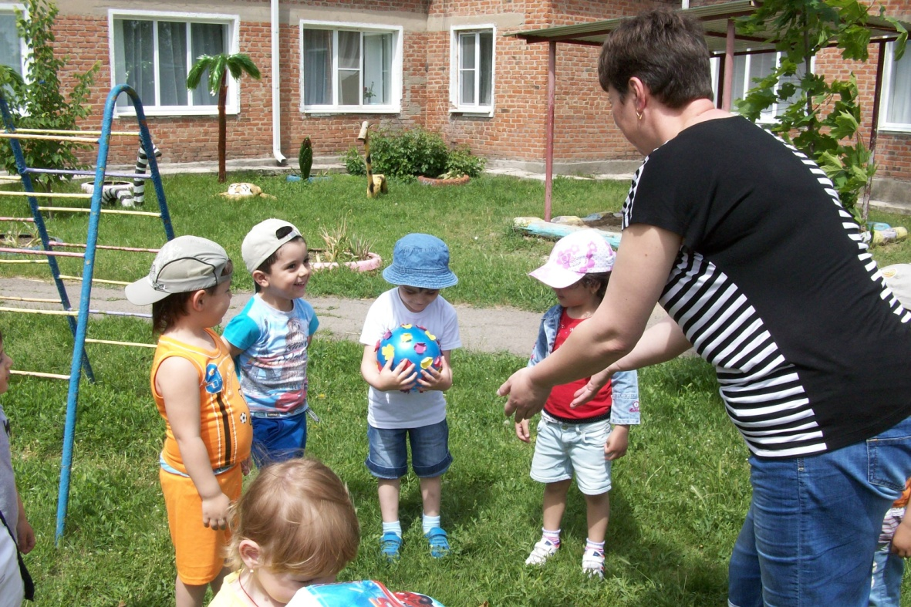

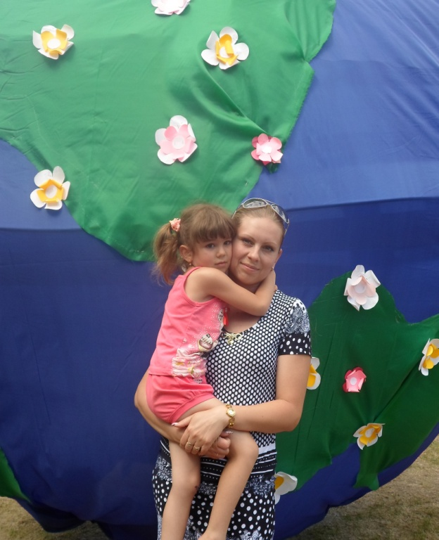

Во время проведения всех мероприятий учитывалась экологическая образованность и воспитанность ребёнка, которая даёт ему возможность лучше понимать отдельные аспекты в поведении животных, состоянии растений, а также правильно оценивать их и адекватно реагировать. Осознанный характер отношения проявляется в том, что дети могут
сами объяснить ту или иную ситуацию или понять объяснения родителей и педагогов; выполнить самостоятельно или совместно со взрослыми определённые трудовые действия, направленные на сохранение и улучшение жизни растений и животных с учетом потребности живого существа.
В процессе этих мероприятий у детей не только закреплялись экологические знания и плюс ко всему дети получили положительные эмоции от общения с природой .Именно в этой среде мы, взрослые, личным примером демонстрируем детям правильное отношение к природе и активно, по мере своих возможностей, вместе с детьми участвуем в природоохранной деятельности

